

Еврейский музей и центр толерантности при поддержке Банка ВТБ представляет выставку «Служение сердцем. Хасидизм: цадики, реликвии, книги»

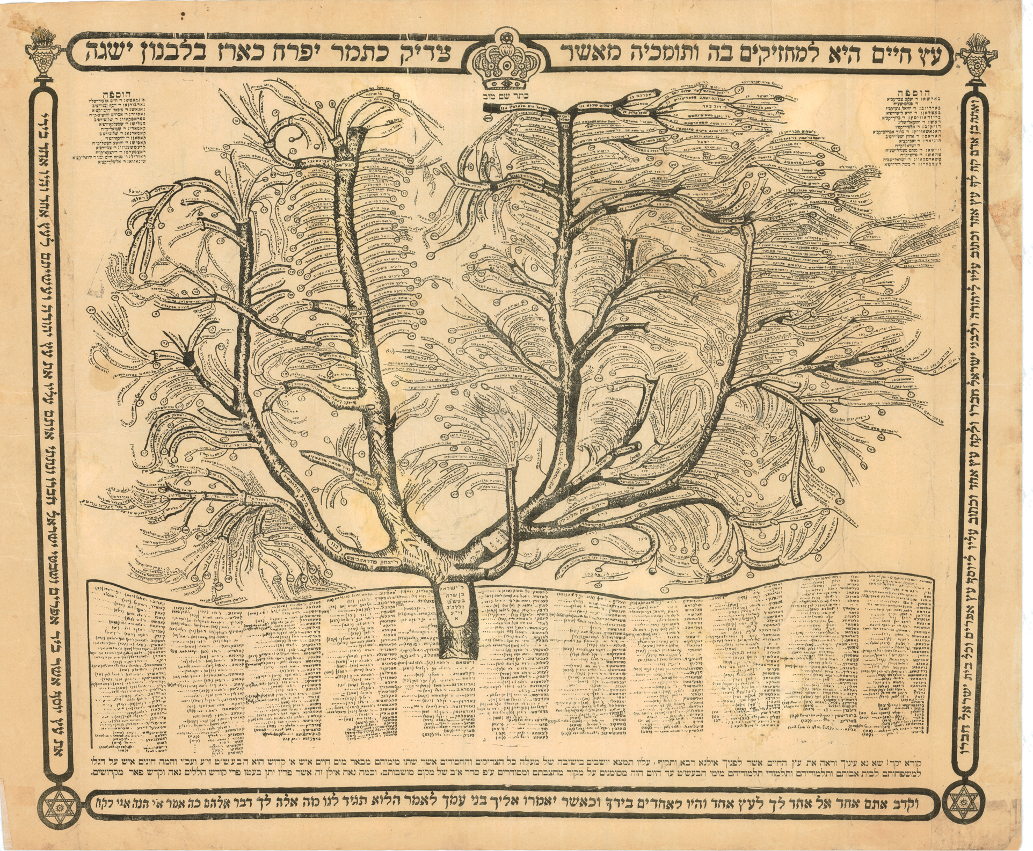

Выставка из фондов Еврейского музея и центра толерантности, Российской государственной библиотеки, Музея истории евреев в России

20 апреля – 3 июля

Хасидизм, возникший во второй половине XVIII на территории современной Украины, привнес в религиозную практику иудаизма идею радостного служения Б-гу и сформировал новый тип общинного лидера - цадика, принимающего на себя обязанность помогать простым евреям и раскрывать перед ними пути Торы и заповедей. Передача хасидского учения осуществлялась как устно, от цадика к его последователям, так и посредством книг.
Эти книги формировали институциональный, интеллектуальный и этический облик хасидского движения и получили широкое распространение среди евреев сразу после их написания. Они печатались в основном в еврейских типографиях Восточной Европы. Такие типографии во множестве существовали как раз в тех местах, где возник хасидизм (Волынь, Галиция, Подолия). Мистический характер хасидизма обусловил особое сакральное значение, которое придавалось не только книгам, написанным цадиками и их учениками, но также и тем, что хранились в их библиотеках. Ярким примером такой хасидской библиотеки является собрание книг династии Шнеерсонов, некоторые из которых представлены на этой выставке.
Помимо наиболее значительных хасидских трудов, собранных Шнеерсонами, на выставке представлены предметы хасидского костюма; портреты цадиков, амулеты и другие хасидские реликвии из коллекции Музея истории евреев в России. Отдельно рассказывается об истории еврейских типографий, а также выставлены некоторые экспонаты и документы, имеющие отношение к сложной судьбе самой библиотеки Шнеерсонов, национализированной в послереволюционные годы и ныне хранящейся в отделе Российской государственной библиотеки в Еврейском музее и Центре толерантности.

Партнеры выставки:





